Министерство здравоохранения Республики Алтай

Бюджетное учреждение здравоохранения Республики Алтай  
«Улаганская районная больница»

ПАСПОРТ ДОСТУПНОСТИ  
объекта социальной инфраструктуры ( ОСИ)

№

Адрес объекта: 649750, Республика Алтай, Улаганский район,  
с.Улаган, ул. Больничная 30  
с.Улаган 2016г

ПАСПОРТ ДОСТУПНОСТИ  
объекта социальной i раструктуры ( ОСИ)

№



1. Общие сведения об объекте
   1. Наименование ( вид) объекта : объект здравоохранения
   2. Адрес объекта: 649750, Республика Алтай, Улаганский район, с. Улаган, ул.Больничная 30
   3. Сведение о размещении объекта: отдельно строящее здание, 2 этажа, 2276,3 кв.м

1.4Год постройки здания: 2001, последнего капитального ремонта: 2009г

1.5 Дата предстоящих плановых ремонтных работ: текущего 2016, капитального

2017г

1.6

Сведение об организации, расположенной на объекте.

1. Название организации (учреждения), (полное юридическое наименование согласно Уставу) Бюджетное учреждение здравоохранения Республики Алтай, «Улаганскаярайонная больница»

Краткое наименование: БУЗ РА « Улаганская РБ»

1. Юридический адрес организаций Учреждения): 649750, Республика Алтай, Улаганский район, с. Улаган. У л. Больничная 30
2. Основание для пользования объектом: оперативное управление
3. Форма собственности: государственная
4. Территориальная принадлежность: региональная
5. Вышестоящая организация: Министерство здравоохранения Республики Алтай

1.12 Адрес вышестоящей организации, другие координаты: Республика Алтай, г.Горно-Алтайск Пр.Коммунистический 5

II. Характеристика деятельности организации на объекте 2.1 .Сфера деятельности: здравоохранения

1. Виды оказываемых услуг: медицинские
2. Форма оказания услуг: на объекте, с длительным пребыванием, в.т.ч проживанием, на дому дистанционно.

2.4 Категория обслуживаемого населения по возрасту: все возрастные категории

1. Категория обслуживаемых инвалидов: все
2. Плановая мощность: 150 посещений в смену.
3. Участие в исполнении ИПР инвалида, ребенка-инвалида: да
4. Состояние доступности объекта для инвалидов и других маломобильных групп населения (МГН)
   1. Путь следования к объекту пассажирским транспортом: нет Автобусы: нет

Наличие адаптированного пассажирского транспорта к объекту:

Автобусы: нет

* 1. Путь к объекту от ближайшей остановки пассажирского транспорта:
     1. Расстояние до объекта от остановки транспорта:

1. Время движения ( пешком) : 10 мин
2. наличие выделенного от проезжей части пешеходного пути: да
3. Перекрестки: нерегулируемые.
4. Информация на пути следования к объекту: нет
5. Перепады высоты на пути: нет
6. Их обустройство для инвалидов на коляске: нет
   1. Вариант организации доступности ОСИ ( формы обслуживания)* с учетом СП 35-101-2001

|  |  |  |
| --- | --- | --- |
| № пп | Категория инвалидов (вид нарушения) | Вариант организации Доступности объекта |
| 1 | Все категории и МГН |  |
|  | В.т.ч инвалиды: |  |
| 2 | Передвигающие на креслах - колясках | вид |
| 3 | С нарушениями опорно-двигательного аппарата | ду |
| 4 | С нарушениями зрения | вид |
| 5 | С нарушениями слуха | ду |
| 6 | С нарушениями умственного развития | ДУ |

• - указывается один из вариантов: « А», «Б», «ДУ», « ВНД»

3.4. Состояние доступности основных структурно- функциональных зон

|  |  |  |
| --- | --- | --- |
| №  пп | Основные структурно-функциональные зоны | Состояние доступности, в том  числе для основных категорий инвалидов  к к |
| 1 | Территория, прилегающая к зданию (участок) | ДЧ-И(Г.,У ,0) |
| 2 | Вход (входы ) в здание | ДЧ-И(Г,У); ВНД (С,К,О) |

|  |  |  |
| --- | --- | --- |
| 3 | Путь( пути) движения внутри здания ( в т.ч пути эвакуации) | ДУ (Г,У,О); ВНД(С,К) |
| 4 | Зона целевого назначения ( целевого посещения объекта) | ДЧ-И( С,Г,К); ДУ( К,О) |
| 5 | Санитарно -гигиенические помещения | ДЧ-И (Г,У); ВНД(К,С,0) |
| 6 | Система информации на объекте (на всех зонах) | ДУ(К,0,С,Г,У) |
| 7 | Пути движения к объекту (от остановки транспорта) | ДЧ-И (Г,У); ВНД(С,К,0) |

• **Указывается: ДГТ-В - доступно полностью всем; ДП-И ( К,О,С,Г,У ) - доступно полностью избирательно ( указать категории инвалидов); ДЧ-В- доступно частично всем; ДЧ-И ( К,О,С,Г,У) - доступно частично избирательно ( указать категории инвалидов); ДУ- доступно условно, ВНД - временно недоступно

3.5 Итоговое заключение о состоянии доступности ОСИ: Объект доступен условно для посещения МГН, для отдельных категорий инвалидов

1. Управленческие решения ( предложения по адаптации основных структурных элементов объекта)
   1. Рекомендации по адаптации основных структурных элементов объекта

|  |  |  |
| --- | --- | --- |
| №пп | Основные структурно­функциональные зоны объекта | Рекомендации по адаптации  объекта ( вид работы) |
| 1 | Территория, прилегающая к зданию (участок) | ТР,ОРГ |
| 2 | Вход ( входы) в здание | КР,ОРГ,ТР |
| 3 | Путь ( пути) движения внутри здания ( в.т.ч пути эвакуации) | ТР,ОРГ |
| 4 | Зона целевого назначения ( целевого посещения объекта) | ТР,ОРГ |
| 5 | Санитарно-гигиенические помещения | ТР,ОРГ |
| 6 | Система информации на объекте (на всех зонах) | ТР  ОРТ |
| 7 | Пути движения к объекту ( от остановки транспорта) | ТР,ОРГ |
| 8 | Все зоны и участки | КР,ТР,ОРГ  1 |

• - указывается один из вариантов (видов работ):не нуждается; ремонт( текущий, капитальный); индивидуальное решение с TCP; технические решения невозможны- организация альтернативной формы обслуживания

4.2 Период проведения работ 2016-2017 гг. в рамках исполнения подпрограммы «Доступная среда» государственной программы Республики , Алтай «Обеспечение социальной защищенности и занятости населения»

1. Ожидаемый результат ( по состоянию доступности) после выполнения работ по адаптации Доступность частичное для (Г, О, У,К, С)

Оценка результата исполнения программы, плана (по достоянию доступности) удовлетворительно

1. Для принятия решения требуется, не требуется ( нужное подчеркнуть): Согласование

Имеется заключение уполномоченной организации о состоянии доступности объекта (наименование документа и выдавшей его организации, дата), прилагается

1. Информация размещена ( обновлена) на Карте доступности «Жить вместе»

(наименование сайта)

1. Особые отметки

Паспорт сформирован на основании:

1. Анкеты (информации об объекте) от «20 » февраля 2016г.
2. Акта обследования объекта: № акта « 20 » февраля 2016г.
3. Решение Комиссии от 20 февраля 2016г.

УТВЕРЖДАЮ  
Главный врач  
БУЗ РА « Улаганская РБ»

^Г.А.Матова

« %0 :» шЛ'ИЛи-' 2016 г.

АНКЕТА

( информации об объекте социальной инфраструктуры)

К ПАСПОРТУ ДОСТУПНОСТИ оси №

1. Общие сведения об объекте 1.1Наименование ( вид) объекта: Объект здравоохранения
   1. Адрес объекта: 649750, Республика Алтай, Улаганский район, с.Улаган ул. Больничная 30
   2. Сведения о размещении объекта:

Отдельно стоящее здание, 2 этажа, 2276,3 кв.м

* 1. Год постройки здания: 2001, последнего капитального ремонта: 2009год
  2. Дата предстоящих плановых ремонтных работ: текущего 2016г, капитального 2017г

Сведения об организации , расположенной на объекте.

* 1. Название организации (учреждения), ( полное юридическое наименование согласно

Уставу) Бюджетное учреждение здравоохранения Республики Алтай,

« Улаганская районная больница»

Краткое наименование: БУЗ РА « Улаганская РБ»

* 1. Юридический адрес организаций Учреждения). 649750, Республика Алтай, Улаганский район, с. Улаган. Ул. Больничная 30
  2. Основание для пользования объектом: оперативное управление
  3. Форма собственности: государственная
  4. Территориальная принадлежность,- региональная
  5. Вышестоящая организация: Министерство здравоохранения Республики Алтай

1.12 Адрес вышестоящей организации, другие координаты: Республика Алтай, г.Горно-Алтайск Пр.Коммунистический 5

II. Характеристика деятельности организации на объекте 2.1 **.Сфера деятельности',** здравоохранения

1. Виды оказываемых услуг; медицинские
2. Форма оказания услуг: на объекте, с длительным пребыванием, в.т.ч проживанием, на дому дистанционно.

2.4 Категория обслуживаемого населения по возрасту: все возрастные категории

1. Категория обслуживаемых инвалидов: все
2. Плановая мощность: 150 посещений в смену.
3. Участие в исполнении ИПР инвалида, ребенка-инвалида: да 3. Состояние доступности объекта для инвалидов и других маломобильных групп населения (МГН)
4. Путь следования к объекту пассажирским транспортом: нет Автобусы: нет

Наличие адаптированного пассажирского транспорта к объекту: Автобусы: нет

1. Путь к объекту от ближайшей остановки пассажирского транспорта:
2. Расстояние до объекта от остановки транспорта:
3. Время движения ( пешком) : 10 мин
4. наличие выделенного от проезжей части пешеходного пути: да
5. Перекрестки: нерегулируемые.
6. Информация на пути следования к объекту: нет
7. Перепады высоты на пути: нет
8. Их обустройство для инвалидов на коляске: нет

3.3. Вариант организации доступности ОСИ ( формы обслуживания)* с учетом СП 35-101-2001

|  |  |  |
| --- | --- | --- |
| № пп | Категория инвалидов (вид нарушения) | Вариант организации Доступности объекта |
| 1 | Все категории и МГН |  |
|  | В.т.ч инвалиды: |  |
| 2 | Передвигающие на креслах - колясках | ВНД |
| 3 | С нарушениями опорно-двигательного аппарата | ду |
| 4 | С нарушениями зрения | вид |
| 5 | С нарушениями слуха | ДУ |
| 6 | С нарушениями умственного развития | ДУ |

• - указывается один из вариантов: « А», «Б», «ДУ», « ВНД»

1. Управленческие решения ( предложения по адаптации основных структурных элементов объекта)

|  |  |  |
| --- | --- | --- |
| №пп | Основные структурно­функциональные зоны объекта | Рекомендации по адаптации  объекта ( вид работы) |
| 1 | Территория, прилегающая к зданию (участок) | ТР,ОРГ |
| 2 | Вход ( входы) в здание | КР,ОРГ,ТР |
| 3 | Путь ( пути) движения внутри здания ( в.т.ч пути эвакуации) | ТР,ОРГ  i |

Размещение информации на Карте доступности субъекта РФ согласовано ,

|  |  |  |
| --- | --- | --- |
| 4 | Зона целевого назначения (целевого посещения объекта) | ТР,ОРГ |
| 5 | Санитарно-гигиенические помещения | ТР,ОРГ |
| 6 | Система информации на объекте ( на | ТР |
|  | всех зонах) | ОРГ |
| 7 | Пути движения к объекту ( от остановки транспорта) | ТР,ОРГ |
| 8 | Все зоны и участки | КР,ТР,ОРГ |

• - указывается один из вариантов (видов работ) :не нуждается; ремонт( текущий,

капитальный); индивидуальное решение с TCP; технические решения невозможны- организация альтернативной формы обслуживания

Керемясова Анна Николаевна, специалист по охране труда. Тел.83 8 846 22-104



(подпись, ФИО, должность; координаты для связи уполномоченного представителя объекта)

,,, _ . «УСПН

I Уласанскот\ р^она>>



; 4 -^АЙ.Санаа 2016г

АКТ ОБСЛЕДОВАНИЯ  
объекта социальной инфраструктуры  
К ПАСПОРТУ ДОСТУПНОСТИ оси

№

I Общие с ведения об объекте

1.1 .Наименование ( вид) объекта: Объект здравоохранения

1. Адрес объекта: 649750. Республики Алтай, Улаганский район, с.Улаган, ул. Больничная 30
2. Сведения о размещении объекта:

Отдельно стоящее здание, 2 этажа, 2276,3 кв.м

1. Год постройки здания-2001 г, последнего капитального ремонта: 2009г
2. Дата предстоящих плановых ремонтных работ: текущего 2016г, капитального - 2017г

Сведения об организации, расположенной на объекте

1. Название организации ( учреждения). (полное юридическое наименование согласно

Уставу. Бюджетное учреждение здравоохранения Республики Алтай, «Улаганскаярайонная больница»

Краткое наименование: БУЗ РА « Улаганская районная больница»

1. Юридический адрес организации^ учреждения): 649750, Республики Алтай, Улаганский р-н.

С. Улаган. Ул. Больничная 30

1. Характеристика деятельности организации на объекте

Дополнительная информация

1. Состояние доступности объекта
2. Путь следования к объекту пассажирским транспортом: нет Автобусы: нет

Наличие адаптированного пассажирского транспорта к объекту:

Автобусы: нет

1. Путь к объекту от ближайшей остановки пассажирского транспорта:
2. Расстояние до объекта от остановки транспорта
3. Время движения (пешком) Юмин
4. Наличие выделенного от проезжей части пешеходного пути: да
5. Перекрестки: не регулируемые

3.2.5 Информация на пути следования к объекту: отсутствует

1. Перепады высоты на пути: нет
2. Их обустройство для инвалидов на коляске: нет
3. Организация доступности объекта для инвалидов - форма обслуживания*

|  |  |  |
| --- | --- | --- |
| № пп | Категория инвалидов ( вид нарушения) | Вариант организации Доступности объекта |
| 1 | Все категории и МГН |  |
|  | В.т.ч инвалиды: |  |
| 2 | Передвигающие на креслах - колясках | ВНД |
| 3 | С нарушениями опорно-двигательного аппарата | ду |
| 4 | С нарушениями зрения | ВНД |
| 5 | С нарушениями слуха | ду |
| 6 | С нарушениями умственного развития | ДУ |

• Указывается один из вариантов: « А», « Б», « ДУ», « ВНД»

1. Состояние доступности основных структурно- функциональных

зон

|  |  |  |
| --- | --- | --- |
| №  пп | Основные структурно-функциональные зоны | Состояние доступности, в том  числе для основных категорий инвалидов  к к |
| 1 | Территория, прилегающая к зданию (участок) | ДЧ-И(Г ,У ,0) |
| 2 | Вход (входы ) в здание | ДЧ-И(Г,У); ВНД (С,К,0) |
| 3 | Путь( пути) движения внутри здания ( в т.ч пути эвакуации) | ДУ (Г,У,О); ВНД(С,К) |
| 4 | Зона целевого назначения ( целевого посещения объекта) | ДЧ-И( С,Г,К); ДУ( К,0) |
| 5 | Санитарно -гигиенические помещения | ДЧ-И (Г,У); ВНД(К,С,0) |
| 6 | Система информации на объекте (на всех зонах) | ДУ(К,0,С,Г,У) |
| 7 | Пути движения к объекту (от остановки транспорта) | ДЧ-И (Г,У); ВНД(С,К,0) |

**Указывается: ДП-В - доступно полностью всем; ДП-И ( К,О,С,Г,У ) - доступно полностью избирательно ( указать категории инвалидов); ДЧ-В- доступно частично всем; ДЧ-И ( К,О,С,Г,У) - доступно частично избирательно ( указать категории инвалидов); ДУ- доступно условно, ВНД - временно недоступно

1. Итоговое заключение о состоянии доступности ОСИ:

Объект социальной инфраструктуры доступен условно для посещения МГН, для отдельных категорий инвалидов

1. Управленческое решение ( проект)

4.1. Рекомендации по адаптации основных структурных элементов объекта

|  |  |  |
| --- | --- | --- |
| №пп | Основные структурно­функциональные зоны объекта | Рекомендации по адаптации  объекта ( вид работы) |
| 1 | Территория, прилегающая к зданию (участок) | ТР,ОРГ |
| 2 | Вход ( входы) в здание | КР,ОРГ,ТР |
| 3 | Путь ( пути) движения внутри здания ( в.т.ч пути эвакуации) | ТР,ОРГ |
| 4 | Зона целевого назначения ( целевого посещения объекта) | ТР,ОРГ |
| 5 | Санитарно-гигиенические помещения | ТР,ОРГ |
| 6 | Система информации на объекте (на | ТР |
|  | всех зонах) | ОРГ |
| 7 | Пути движения к объекту ( от остановки транспорта) | ТР,ОРГ |
| 8 | Все зоны и участки | КР,ТР,ОРГ |

^указывается один из вариантов ( видов работ): не нуждается, ремонт текущий, капитальный); индивидуальное решение с TCP; технические решения невозможны- организация альтернативной формы обслуживания.

* 1. Период проведения работ: 2016-2017гг.

В рамках исполнения подпрограммы «Доступная среда» государственной программы Республики Алтай «Обеспечение социальной защищенности и занятости населения»

* 1. Ожидаемый результат (по состоянию доступности) после выполнения работ по адаптации: Доступность частичное для (Г,О,У,К,С)

Оценка результатов исполнения программы, плана (по состоянию доступности) удовлетворительно

* 1. Для принятия решения требуется, не требуется ( нужное подчеркнуть)
     1. Согласование на Комиссии ( наименование комиссии по координации деятельности в сфере обеспечения доступной среды ж.деятельности для инвалидов и других МГН)

1. Согласование работ с надзорными органами( в сфере проектирования и строительства архитектуры, охраны памятников, другое указать)
2. Техническая экспертиза; разработка проектно-сметной документации: нет
3. Согласование с вышестоящей организацией ( собственником объекта) / нет
4. Согласование общественной организацией инвалидов; нет
5. Другое : нет

Имеется заключение уполномоченной организации о состоянии доступности объекта( наименование документа и выдавшей его организации, дата) прилагается нет

* 1. Информация может быть размещена ( обновлена) на Карте доступности

5.Особые отметки.

Приложения:

1. Территория, прилегающей к объекту 1 на Зл
2. Входа ( входов) в здание 1 на 4л
3. Путей движения в здание 1 на 3 л
4. Зоны целевого назначения 1 на 5л
5. Санитарно-гигиенические помещение 1 на Зл
6. Системы информации и связи на объекте 1 на 2л
7. Результаты фотофиксации на объекте 15на 8л
8. Поэтажные планы, паспорт БТИ 1 на Зл

Руководитель рабочей группы:

Н.Н. Рощипкин



Начальник хозотдела БУЗ РА « Улаганская РБ» <

А.А.Чуу

Члены рабочей группы:

Заместитель министра здравоохранения

Республики Алтай

Специалист по охране труда БУЗ РА « Улаганская РБ»

*Ч*

А.Н.Керемясова

Специалист БУ РА « УСПН Улаганского р-на_» ^^/^Ъ.М.Манзырова Представитель общественной организации инвалидов С.И.Юлуков

Управленческое решение согласовано « » 2016г ( протокол № )

Комиссией

к Акту обследования ОСИ к паспорту доступности ОСИ№ от « 20» февраля 2016г

I Результаты обследования:

1. Территории, прилегающей к зданию ( участка)

Бюджетное учреждение здравоохранения Республики Алтай « Улаганская районная больница»  
649750, Республика Алтай, Улаганский район, с.Улаган. ул.Больничная 30

|  |  |  |  |  |  |  |  |  |
| --- | --- | --- | --- | --- | --- | --- | --- | --- |
| № | Наименование  функционально­  планировочного  элемента | Наличие элемента | | | Выявленные нарушения и замечания | | Работы по адаптации объектов | |
| п.п |  | Есть,  нет | № на плане | №  Фото | Содержание | Значимо  для  инвалида  (категория) | Содержание | Виды  работ |
| 1.1 | Вход (входы) на территории | есть |  | 1 | Отсутствует информация об объекте (знаки доступности) | Все | Разместить информационные знаки(таблички) об объекте | Орг |
| 1.2 | Путь (пути) движения на территории | есть |  | 1 | Отсутствует информационная Поддержка МГН В соответствии с п.4.1.1 СНиП | Все | Приобрести и установить таблички о возможностях и препятствиях | Тр |

|  |  |  |  |  |  |  |  |  |
| --- | --- | --- | --- | --- | --- | --- | --- | --- |
|  |  |  |  |  | 302001 |  | МГН |  |
| 1.3 | Лестница | нет |  |  |  |  |  |  |
| 1.4 | Пандус | нет |  |  |  |  |  |  |
| 1.5 | Автостоянка и парковка | есть |  |  | Нет знака и места для парковки МГН | все | Создать  доступное место для парковки, обозначить его знаком в соответствии с п.3.12 СНиП 35- 01-2001 | Орг |
|  | ОБЩИЕ требования к зоне |  |  | 1 | Не обеспечена беспрепятственное и удобное передвижение МГН к зданию. Отсутствует информационная поддержка МГН на всех путях движения | все | Создать  доступное место для парковки, обозначить его знаком в соответствии с п.3.12 СНиП 35- 01-2001 | Тр  Орг |

|  |  |  |  |  |
| --- | --- | --- | --- | --- |
| Наименование  структурно-  функциональной  зоны | Состояние доступности | Приложение | | Рекомендации По адаптации (вид работы) к пункту 4.1 Акта обследования ОСИ |
| № на плане | № фото |
| Территории, | ДЧ-И(Г,У,0) |  | 1-2 | ТР |
| прилегающей к | ДУ(С,К) |  |  | ОРГ |
| зданию |  |  |  |  |

Комментарий к заключению: отсутствуют тактильные средства на покрытии пешеходных путей, элементы информации об объекте, отсутствует знак парковки для автомобилей инвалидов

Приложение 2

к Акту обследования ОСИ к паспорту доступности ОСИ № от « 20 » февраля 2016г

I Результаты обследования:

1. Входы ( входов) в здание

Бюджетное учреждение здравоохранения Республики Алтай « Улаганская районная больница»  
649750, Республика Алтай, Улаганский район, с.Улаган. ул.Больничная 30

|  |  |  |  |  |  |  |  |  |
| --- | --- | --- | --- | --- | --- | --- | --- | --- |
| №  п.п | Наименование  функционально­  планировочного  элемента | Наличие элемента | | | Выявленные нарушения и замечания | | Работы по адаптации объектов | |
|  | Есть,  нет | № на плане | №  Фото | Содержание | Значимо для  инвалида  (категория) | Содержание | Виды  работ |
| 2.1 | Лестница  (наружная) | есть |  | 3 | Краевые ступени  лестничных  маршей не  выделены  цветом или  фактурой  (п.4.1.12), перед  открытой  лестницей  отсутствуют  предупредительные | С | -Выделить краевые ступени  желтым цветом.  - Сделать перед открытой лестницей предупредительные тактильные полосы за 0,8-0,9 м шириной 0,3-0,5м | ТР |

|  |  |  |  |  |  |  |  |  |
| --- | --- | --- | --- | --- | --- | --- | --- | --- |
|  |  |  |  |  | тактильные полосы Отсутствует маркировка ступеней | О | Маркировать  ступени  лестницы | Орг |
| 2.2 | Пандус  (наружный) | есть |  | 4 | Не соответствует высота поручня в соответствии с 4.1.15  СНиП 35-01-2001 Не соотвествует уклону | К,О,С | Привести в соответствие | КР |
| 2.3 | Входная площадка (перед дверью) | есть |  | 3 | Отсутствует звуковой маяк у входа | С,О,к | Установить звуковой маяк у входа | Орг |
| 2.4 | Дверь (входная) | есть | 4 | 6 | Отсутствует табличка с обозначением кнопки вызова | к | Установить табличку на высоте 0,8 м от уровня пола | Орг |
|  |  |  |  |  | Отсутствует информация об организации по системе Брайля,  Входная площадка не соответствует по | К,О,с  к | Наклеить яркую контрастную маркировку для слабовидящих. Повесить  тактильный режим работы по системе | Орг |

|  |  |  |  |  |  |  |  |  |
| --- | --- | --- | --- | --- | --- | --- | --- | --- |
|  |  |  |  |  | ширине и 5.1.4 |  | Брайля, наклеить тактильные наземные указатели, приобрести систему вызова помощи для МГН, адаптировать как минимум один вход,  предназначенный для МГН |  |
| 2.5 | Тамбур | есть | 5 | 7 | Глубина тамбура не соответствует по ширине | Все | Сделать ширину тамбура не менее 0,9 м | КР |
|  | ОБЩИЕ  требования к зоне | есть | 4-5 | 3-7 |  |  | Приспособить как минимум один вход для МГН, обозначить его средствами информации для МГН |  |

|  |  |  |  |  |
| --- | --- | --- | --- | --- |
| Наименование  структурно­  функциональной  зоны | Состояние доступности | Приложение | | Рекомендации По адаптации (вид работы) к пункту 4.1 Акта обследования ОСИ |
| № на плане | № фото |
| 2. Входа (входов) | ДЧ-И(Г ,У) | 4-5 | 3-7 | КР |
| в | ВНД ( К,С, О) |  |  | ОРГ |
| здание |  |  |  | ТР |

Комментарий к заключению: пандус не соответствует уклону, наружная лестница не приспособлена для слепых и слабовидящих, краевые ступени не выделены цветом, отсутствует кнопка вызова помощи

1. Результаты обследования

1. Пути (путей) движения внутри здания ( в.т.ч путей эвакуации)

Бюджетное учреждение здравоохранения Республики Алтай « Улаганская районная больница»  
649750, Республика Алтай, Улаганский район, с. Улаган, ул. Больничная 30

|  |  |  |  |  |  |  |  |  |
| --- | --- | --- | --- | --- | --- | --- | --- | --- |
| №  п.п | Наименование  функционально-  Планировочного  элемента | Наличие элемента | | | Выявленные нарушения и замечания | | Работы по адаптации | |
| Есть,нет | №  плана | №  фото | Содержание | Значимо  для  инвалида  (категория) | Содержание | Виды |
| 3.1 | Коридор (вестюбль.зона ожидания,галерея, балкон) | есть | 7 | 8а | Отсутствует . текстофон и звуковые информаторы | с,г | Установить Текстофон и звуковые информаторы в коридоре | Орг |
| 3.2 | Лестница (внутри здания) | есть | 23 | 86 | Отсутствует поручень со второй стороны лестницы. Отсутствует рельефные обозначение | о,с | Сделать поручни со второй лестницы  Сделать  рельефные | ТР |

|  |  |  |  |  |  |  |  |  |
| --- | --- | --- | --- | --- | --- | --- | --- | --- |
|  |  |  |  |  | этажей.  Отсутствует маркировка и бортики на боковых краях ступеней |  | обозначение этажей Сделать маркировку на боковых краях ступеней |  |
| 3.3 | Пандус | нет | - | - | - | К,О,С | Приобрести откидной пандус | TCP |
| 3.4 | Лифт пассажирский (или подъемник) | нет |  |  |  |  |  |  |
| 3.5 | Дверь | есть | 22 | 9 | Отсутствует информационная поддержка МГН в соответствии с П.3.61 СНИП 35-01- 2001 | с | Приобрести  тактильные  таблички | Орг |
| 3.6 | Пути эвакуации (в.т.ч зоны безопасности) | есть | 18 | 8а  15 | Отсутствует информационная поддержка МГН в соответствии с П.3.61 СНИП 35-01- 2001 | Все | Указатели путей эвакуации дублировать шрифтом Брайля | Орг |
|  | ОБЩИЕ требования к зоне |  | 7,18,2  2,23 | 8,9,  15 | Отсутствует предупредительная информация о препятствии | С,г | Приобрести информационные вывески и указатели и разместить на путях движения МГН | ОРГ  ТР |

|  |  |  |  |  |
| --- | --- | --- | --- | --- |
| Наименование  структурно­  функциональной  зоны | Состояние доступности | Приложение | | Рекомендации  по адаптации ( вид работы)* * к пункту 4.1 Акта обследования ОСИ |
| № на плане | № фото |
|  | ДУ( Г,У,0);ВНД(С,К) | 7,18,22,23 | 8,9,15 | ТР,ОРГ |

Комментарий к заключению: отсутствует возможность инвалидам, передвигающимся на креслах - колясках, самостоятельно подняться на второй этаж здания, отсутствуют тактильные средства информации о препятствиях, отсутствуют звуковые и световые средства информации

1. Результаты обследования:

4. Зоны целевого назначения здания ( целевого посещения объекта)

Вариант 1- зона обслуживания инвалидов

Бюджетное учреждение здравоохранения Республики Алтай « Улаганская районная больница»  
649750, Республика Алтай, Улаганский район, с.Улаган ул.Больничная 30.

|  |  |  |  |  |  |  |  |  |
| --- | --- | --- | --- | --- | --- | --- | --- | --- |
| №  пп | Наименование  функционально-  планировочного  элемента | Наличие элемента | | | Выявленные нарушения и замечание | | Работы по адаптации объектов | |
| Есть,нет | № на плане | №  фото | Содержание | Значимо  для  инвалида  (категория) | Содержание | Виды  работ |
| 4.1 | Кабинетная форма Обслуживания | есть | 7 | 10 | Информируюгци е обозначения помещения не соответствуют. Не дублируется рельефными знаками (шрифтом Брайля) | Все | Информирующ ие обозначения помещений: рядом с дверью, со стороны дверной ручки;   * на высоте от 1,4 до 1,75 м; * дублирование рельефными | Орг |

|  |  |  |  |  |  |  |  |  |
| --- | --- | --- | --- | --- | --- | --- | --- | --- |
|  |  |  |  |  |  |  | знаками п. 3.61 |  |
| 4.2 | Зальная форма обслуживания | нет | - | - | - | - | - | - |
| 4.3 | Прилавочная форма Обслуживания | есть | 6 | 11 | Высота прилавка Не соответствует кп. 4.15 СНиП 35-01-2001 | К | Понизить  высоту  прилавка | ТР |
| 4.4 | Форма обслуживания с перемещением по маршруту | нет |  |  |  |  |  |  |
| 4.5 | Кабина  индивидуального  обслуживания | нет |  |  |  |  |  |  |
|  | ОБЩИЕ требования к зоне |  | 6-7 | 10,11 | Высота прилавка не соответствуетк п.4.15 СНиП 35- 01-2001Г | ВСЕ | Понизить  высоту  прилавка | ТР |

|  |  |  |  |  |
| --- | --- | --- | --- | --- |
| Наименование  структурно­  функциональной  зоны | Состояние  доступности | Приложение | | Рекомендации по адаптации (вид работы)** к пункту 4.1 Акта обследования ОСИ |
| № на плане | № фото |
| Зоны целевого назначения здания ( целевого  посещения объекта) | ДЧ-И (Г,У,О) ДУ (К,С) | 6-7 | 10-11 | ТР  ОРГ |

Комментарий к заключению: необходимо понизить высоту прилавки ( регистратуры) согласно СН и П

1 .Результаты обследования:

1. Зоны целевого назначения здания ( целевого посещения объекта)

Вариант II- места приложения труда.

Бюджетное учреждение здравоохранения Республики Алтай « Улаганская районная больница»  
649750, Республика Алтай,Улаганский район, с.Улаган, ул.Больничная 30

|  |  |  |  |  |  |  |  |
| --- | --- | --- | --- | --- | --- | --- | --- |
| Наименование  функционально­  планировочного  элемента | Наличие элемента | | | Выявленные нарушения И замечания | | Работы по адаптации объектов | |
| Есть,  нет | № на плане | №  фото | Содержание | Значимо  для  инвалида( категория) | Содержание | Виды  работ |
| Место приложения труда | нет | - | - | - | - | - | - |

|  |  |  |  |  |
| --- | --- | --- | --- | --- |
| Наименование  структурно­  функциональной  зоны | Состояние доступности | Приложение | | Рекомендации по адаптации ( вид работы)* * к пункту 4.1 Акта обследования ОСИ |
| № на плане | № фото |
| Место приложения труда | - | - | - | - |

Приложение 4 (III)

к Акту обследования ОСИ к паспорту доступности ОСИ № от 20 февраля 2016г

I Результаты обследования:

4. Зоны целевого назначения здания ( целевого посещения объекта)

Вариант III- жилые помещения

Бюджетное учреждение здравоохранения Республики Алтай « Улаганская районная больница»  
649750, Республика Алтай, Улаганский район, с. Улаган. Ул. Больничная 30

|  |  |  |  |  |  |  |  |
| --- | --- | --- | --- | --- | --- | --- | --- |
| Наименование  функционально­  планировочного  элемента | Наличие элемента | | | Выявленные нарушения и замечание | | Работы по адаптации объектов | |
| Есть,нет | № на плане | №  фото | Содержание | Значимо для Инвалида (категория) | Содержание | Виды работ |
| Жилые помещения | есть | 14 | 14 | - | - | - | - |

II. Заключение по зоне:

|  |  |  |  |  |
| --- | --- | --- | --- | --- |
| Наименование структурно­функциональной зоны | Состояние доступности | Приложение | | Рекомендации по адаптации (вид работы)**  К пункту 4.1 Акта обследования ОСИ |
| № на плане | № фото |
| Жилые помещения |  | 14 | 14 |  |

I Результаты обследования

1. Санитарно-гигиенических помещений

Бюджетное учреждение здравоохранения Республики Алтай « Улаганская районная больница» 49750, Республика

Алтай, Улаганский район, с. Улаган. Ул.Больничная 30

|  |  |  |  |  |  |  |  |  |
| --- | --- | --- | --- | --- | --- | --- | --- | --- |
| №  п.п | Наименование  функционально- | Наличие элемента | | | Выявленные нарушения и замечания | | Работы по адаптации объектов | |
|  | планировочного  элемента | Есть  нет | № на плане | №  фото | Содержание | Значимо  для  инвалида  (категория) | Содержание | Вид работ |
| 5.1 | Туалетная комната | есть |  | 13 | Отсутствует установка поручней, штанг, поворотных или откидных сидений | Все | Установить поручни, штанг, поворотных или откидных сидений | ТР |
|  |  |  |  |  | Рядом с унитазом следует  предусматривать пространство не менее 0,75 м для | К | Рядом с унитазом следует  предусматривать пространство не менее 0,75 м для | ТР |

|  |  |  |  |  |  |  |  |  |
| --- | --- | --- | --- | --- | --- | --- | --- | --- |
|  |  |  |  |  | размещения  кресла-коляски |  | размещения  кресла-коляски |  |
|  |  |  |  |  | Отсутствие оборудования в туалете:  -кнопка вызова в дежурную комнату - аварийное освещение | К | Установить кнопку вызова в дежурную комнату - аварийное освещение | ТР |
|  |  |  |  |  | Отсутствует крючки для одежды, костылей и других  принадлежностей | К | Сделать крючки для одежды, костылей и других  принадлежностей | Орг |
|  |  |  |  |  | Ширина  дверного проема не соответствует | К | Ширина проема - не менее 0,9 м | Рек |
| 5.2 | Душевая / ванная комната | нет | - | - | - | - | - | - |

|  |  |  |  |  |  |  |  |  |
| --- | --- | --- | --- | --- | --- | --- | --- | --- |
| 5.3 | Бытовая комната ( | есть | - | - | Г ардероб не | К,С | Сделать вешалку | ТР |
|  | гардеробная) |  |  |  | оборудована для |  | с высотой |  |
|  |  |  |  |  | МГН |  | крючков не более |  |
|  |  |  |  |  |  |  | 1,3 м |  |

II. Заключение по зоне:

|  |  |  |  |  |
| --- | --- | --- | --- | --- |
| Наименование  структурно­  функциональной  зоны | Состояние доступности | Приложение | | Рекомендации по адаптации ( вид работы)* *  К пункту 4.1 Акта обследования ОСИ |
| № на плане | № фото |
| Санитарно-  гигиенические  зоны | ДЧ-И (Г,У); ВНД(К,С,0) | 14 | 13 | ТР  ОРГ |

Комментарий к заключению: в туалетной комнате отсутствуют опорные поручни для унитаза и раковин, отсутствует кнопка вызова помощи, размер помещения санузла не позволяет свободно развернуться на кресле - коляске, отсутствуют тактильные средства информации

Приложение 6

К Акту обследования ОСИ к паспорту доступности ОСИ № от 20 февраля 2016г

I Результаты обследования

1. Системы информации на объекте

Бюджетное учреждение здравоохранения Республики Алтай « Улаганская районная больница»  
649750, Республика Алтай, Улаганский район, с. Улаган. Ул.Больничная 30

|  |  |  |  |  |  |  |  |  |
| --- | --- | --- | --- | --- | --- | --- | --- | --- |
| №  п.п | Наименование  функционально­  планировочного  элемента | Наличие элемента | | | Выявленные нарушения и замечания | | Работы по адаптации объектов | |
| Есть  нет | № на плане | №  фото | Содержание | Значимо  Для  инвалида  (категория) | Содержание | Вид работ |
| 6.1 | Визуальные средства | есть | 13 | 12,15 |  | К,Г |  |  |
| 6.2 | Акустические  средства | нет |  |  |  |  | Приобрести и установить акустические средства | Орг |
| 6,3 | Тактильные средства | нет |  |  | Нет  тактильных  средств | С | Приобрести  тактильные  средства | ТР |
|  | ОБЩИЕ средства к |  | 13 | 12,15 |  | С,г |  |  |

|  |  |  |  |  |  |  |  |  |
| --- | --- | --- | --- | --- | --- | --- | --- | --- |
|  | зоне |  |  |  |  |  |  |  |

II. Заключение по зоне:

|  |  |  |  |  |
| --- | --- | --- | --- | --- |
| Наименование структурно - функциональной зоны | Состояние доступности | Приложение | | Рекомендации по адаптации (вид работы) к пункту 4.1 Акта обследования ОСИ |
| № на плане | № фото |
| Системы | ДУ(К,0,С,Г,У) | 13 | 12,15 | ТР |
| информации на |  |  |  | ОРГ |
| объекте |  |  |  |  |

Комментарий к заключению: Необходимо приобрести информационные средства для мгн

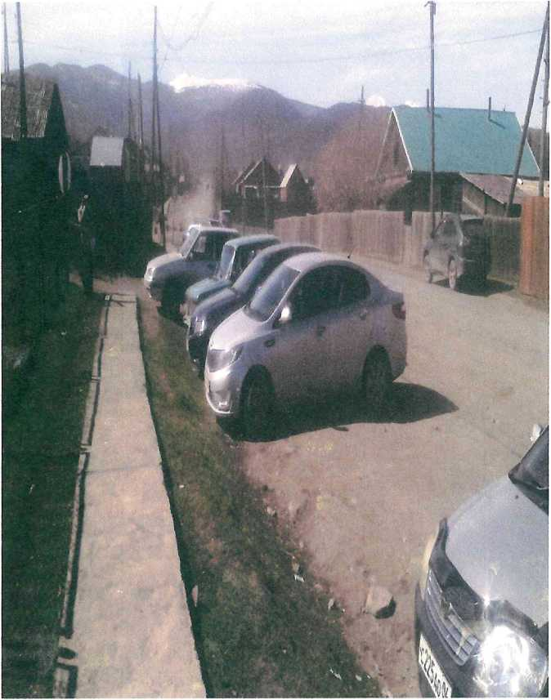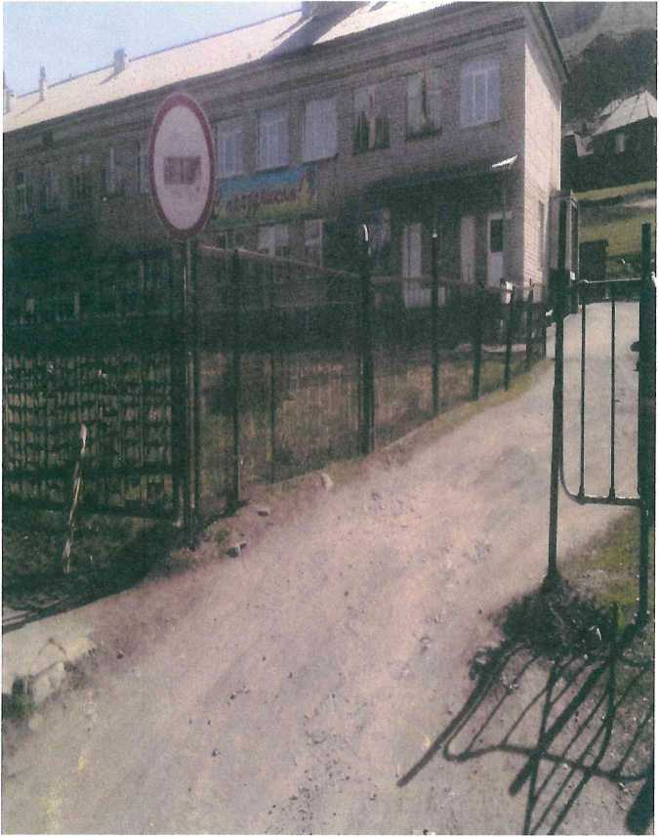

Фото № 3 лестница наружняя

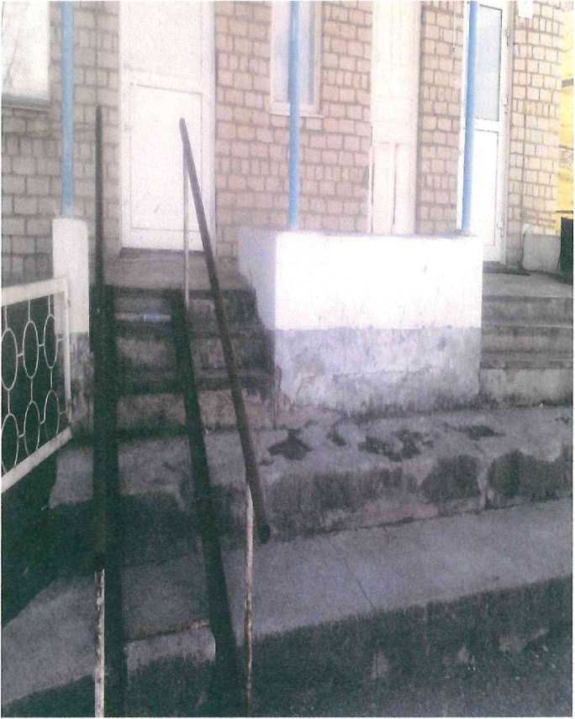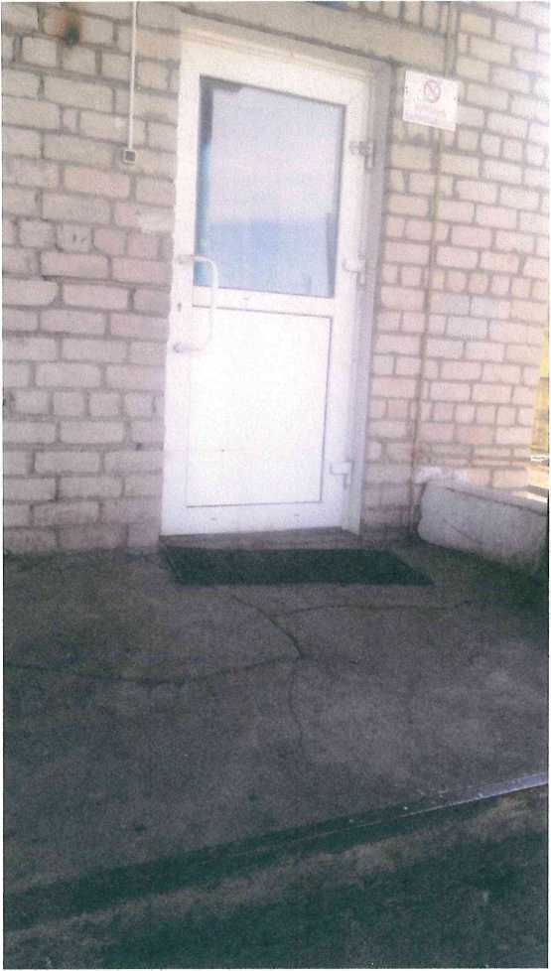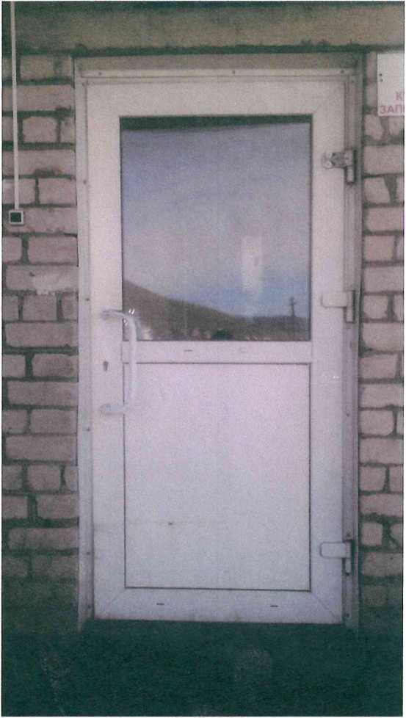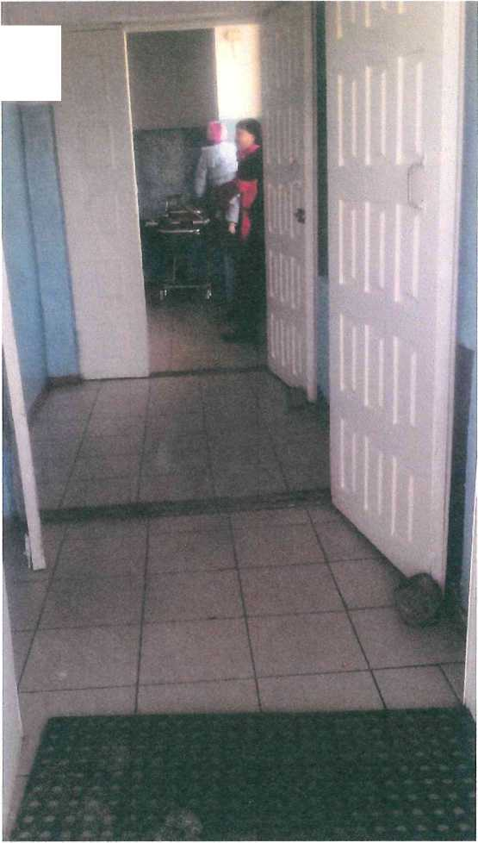

Фото № 8 Корриодор

*№*

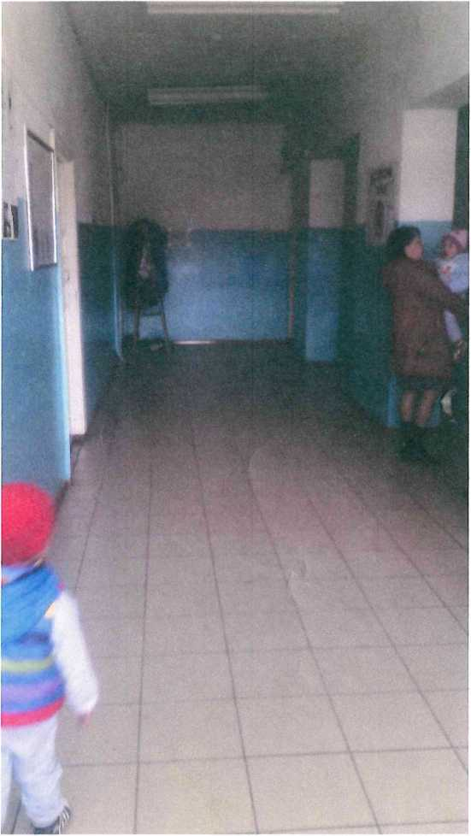

S'

*9 с*

с» ч

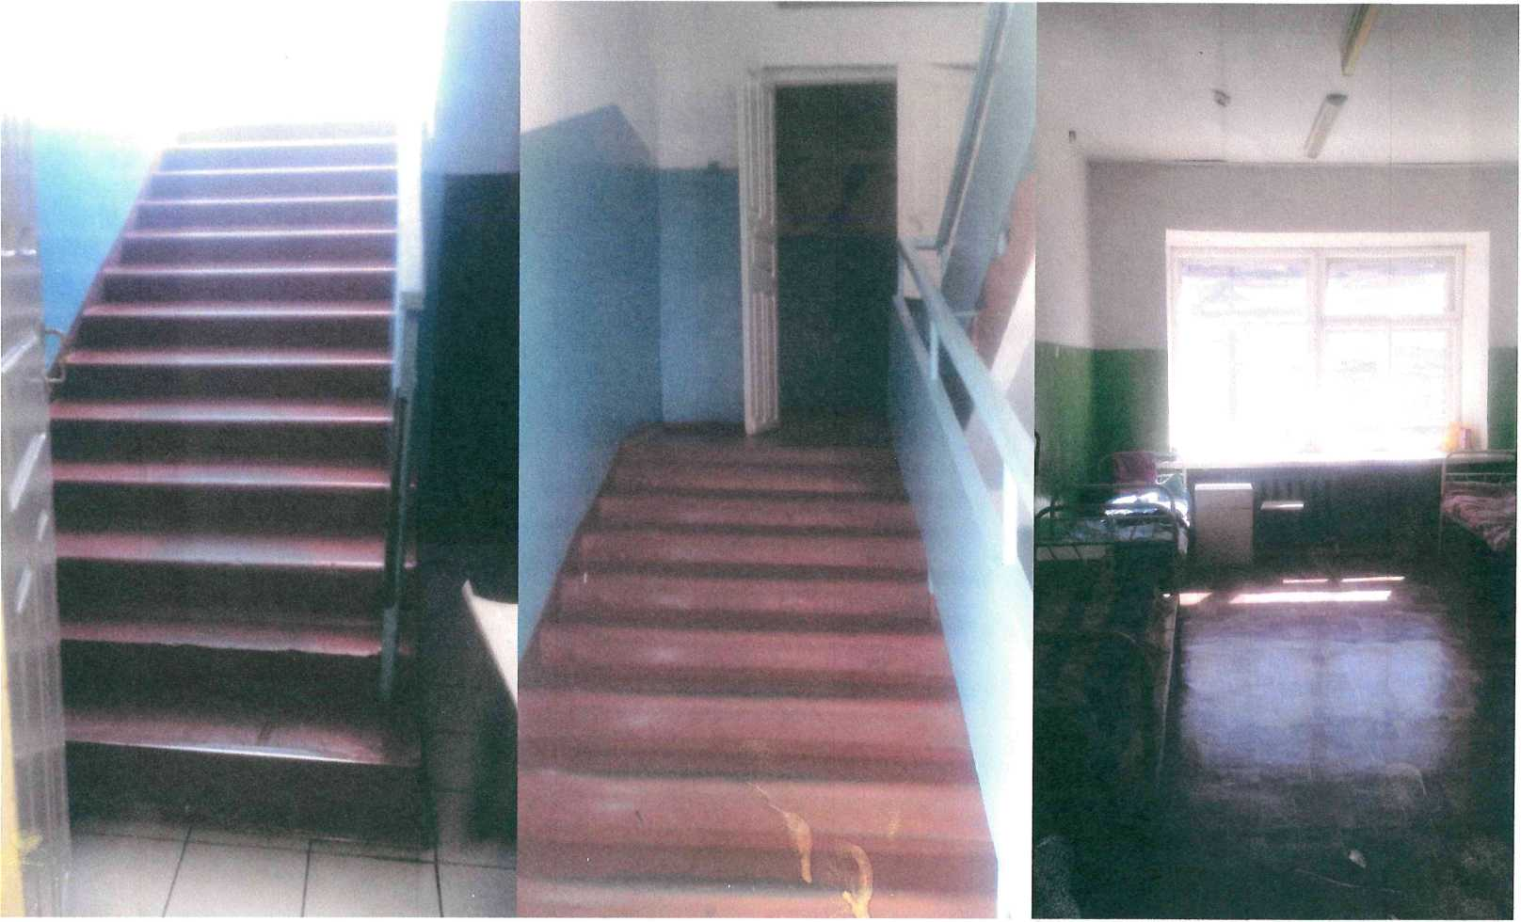

Фото № ЮКабинетная форма обслуживания (Лаборатория)

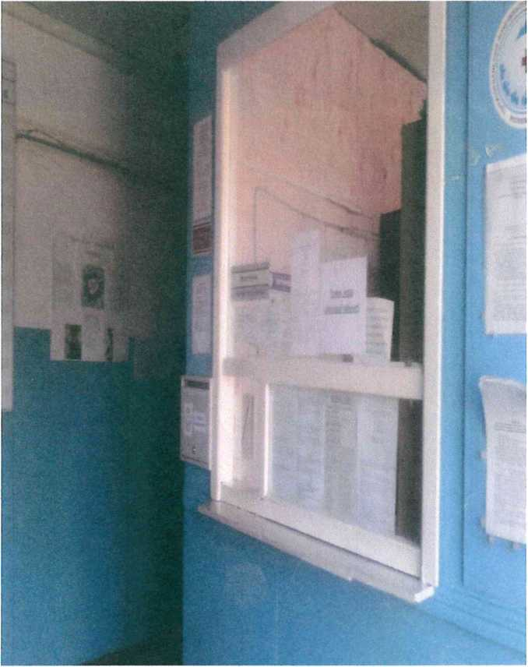

Фото №12

№

кабинета

ГРАФИК

£0£Циальностъ

УЧАСТКОВЫЙ

ТЕРАПЕВТ

УЧАСТКОВЫЙ

ТЕРАПЕВТ

ХИРУРГ

АКУШЕР

ГИНЕКОЛОГ

ПЕДИАТР

ПЕДИАТР

ИНФРНЦНПНИСТ

ЯУИИСТ

ПРИЕМА

> 1‘Ж\ И11 Ol'li

11 'I. н:коц щ (

<1 14 I | нич

*O.ntomma . 1, 1-1'”<сесапсг*

VIWU Vl-.fi **• ■4*tSl| \ |(>f|,j**

< мшпл

С. АРТАКОМ

С юшошеаа

//адсж'йа <I>u.iштопай

М ЧШКЧК’ОВ Ч  
СНЕЖАНА  
(' I лI.;' .. чв< ч

*Куюкоаа*

Гам up и - 'V/*

Мечу шона

**Члсксссжю**

i м уму пена 'aia.il.: Нм

Х:00-13:00

10:00-ц.

I4:00-!ft: г: ‘>МИМ.Л;(К1

•»:О0.13:00 iHl.il *Д

Х:31МЗ:0»

15 mi 16:12

**или**

.4:00-11:00 Х:««-13:оо

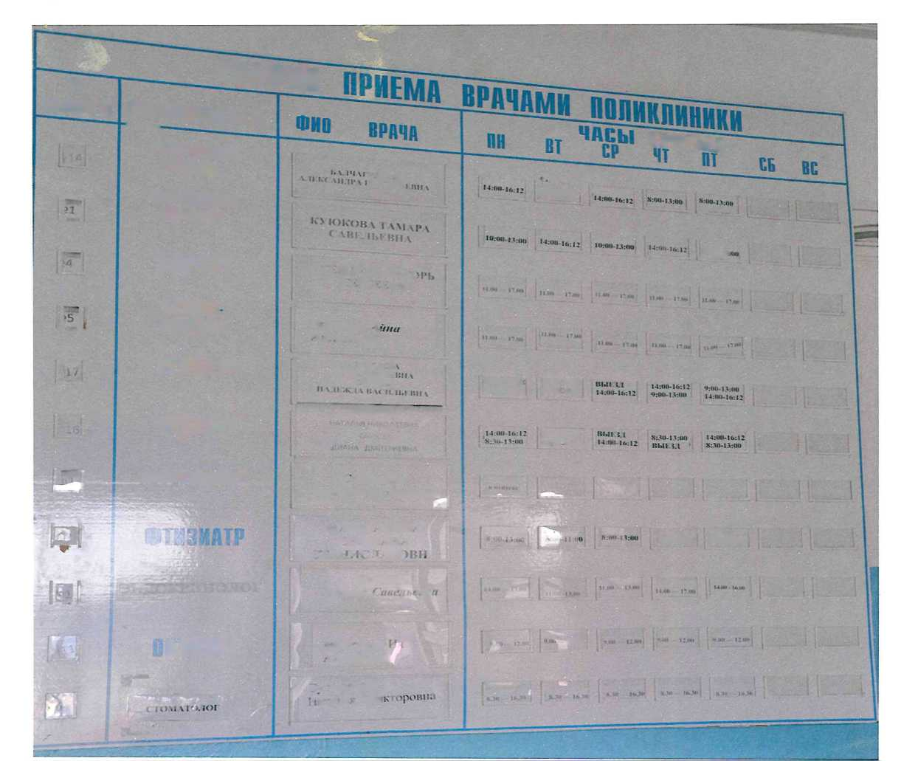

ПЛАН ЭВАКУАЦИИ

*

w

|  |  |  |  |  |  |  |  |  |  |  |  |  |  |
| --- | --- | --- | --- | --- | --- | --- | --- | --- | --- | --- | --- | --- | --- |
| И |  |  |  |  |  |  | • |  |  |  |  |  | "Т |
|  | ч*ш  г* |  |  |  |  |  |  |  |  |  |  |  | I |

нвжс



*т*

Ш

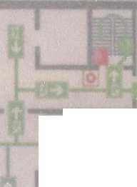

Действия при пожаре

Сохранять спокойствие!

1

Сообщить по телефону 01 с сотового 010

* адрес объекта:

улица

Больничная, 30

* место возникновения пожара
* свою фамилию

**2** Приступить самому и привлечь других лиц к эвакуации людей из здания согласно плану эвакуации, при этом:

- задействовать систему оповещения;

- с учетом обстановки определить наиболее безопасные эвакуационные пути и выходы обеспечивающие эвакуацию в кратчайший срок;

• эвакуацию начинать из помещения, где возник пожар, и смежных с ним помещений которым угрожает распространения огня;

- выставить посты, чтобы исключить возможность во ; ра;1 ;н людей в здание где возник пожар;

- воздержаться от открывания окон и дверей, покидая помещен и по возможности следует закрывать за собой все двери и окна.

**З**По возможности принять меры по тушению пожара

- использовать < противопожарной защиты;

* при необходимости обесточить помещения

**- телефон I - огнетушитель**

■ tftЧ»*»■>*' *

Изготовитель

УСЛОВНЫЕ ОБОЗНАЧЕНИЯ

**[2 - ЭЛ щит** “Я **- пожарный кран**

**вы находитесь здесь**

**извещатель пожарный ручной**

РА (ЛИ-ЗОЮИ* МЧС России N1 в-Б/00243) т»л<»тс 2-5'

**Д|- выход - вниз по лестнице**

**ИЛИ**

**Ж**» к основному

/ационнйму выходу

**\* - путь к запасному эвакуационному выходу**